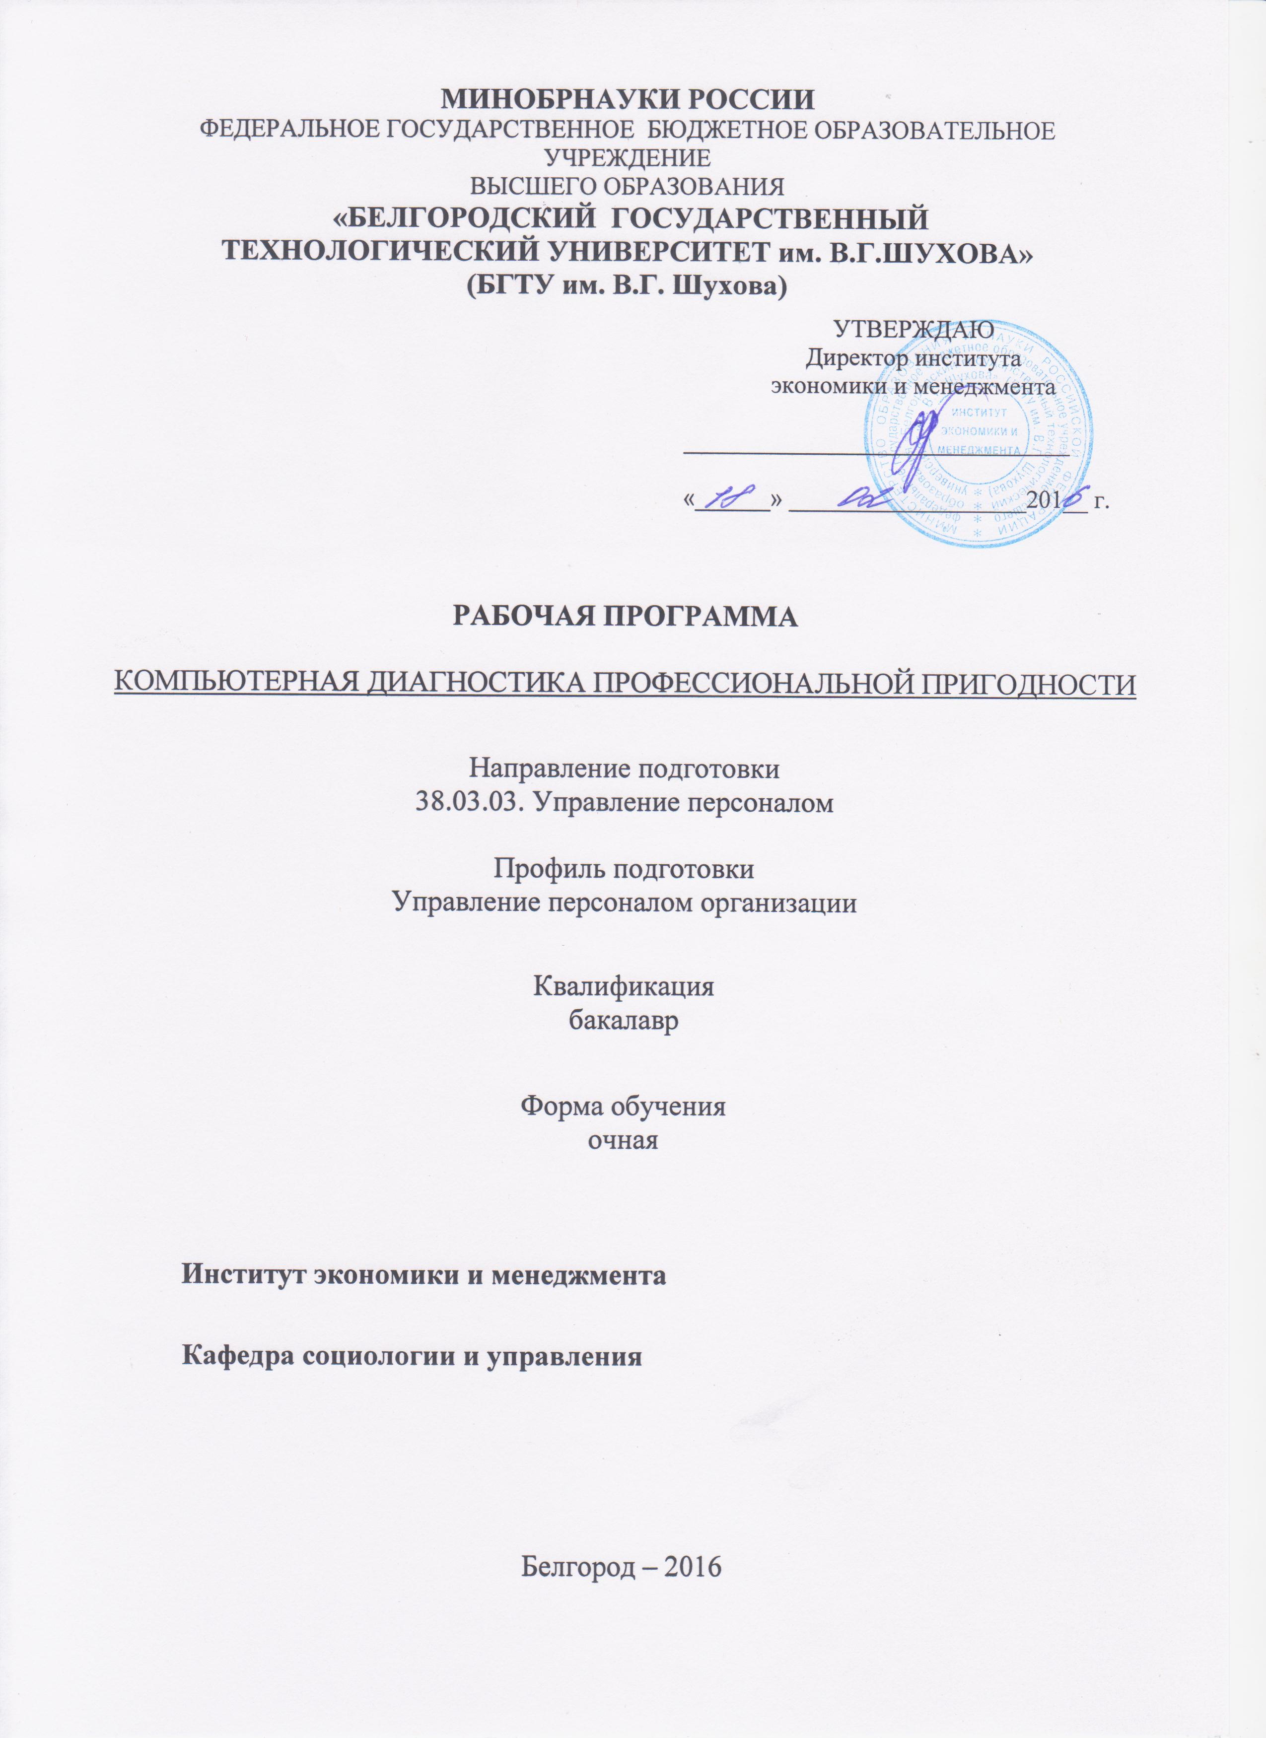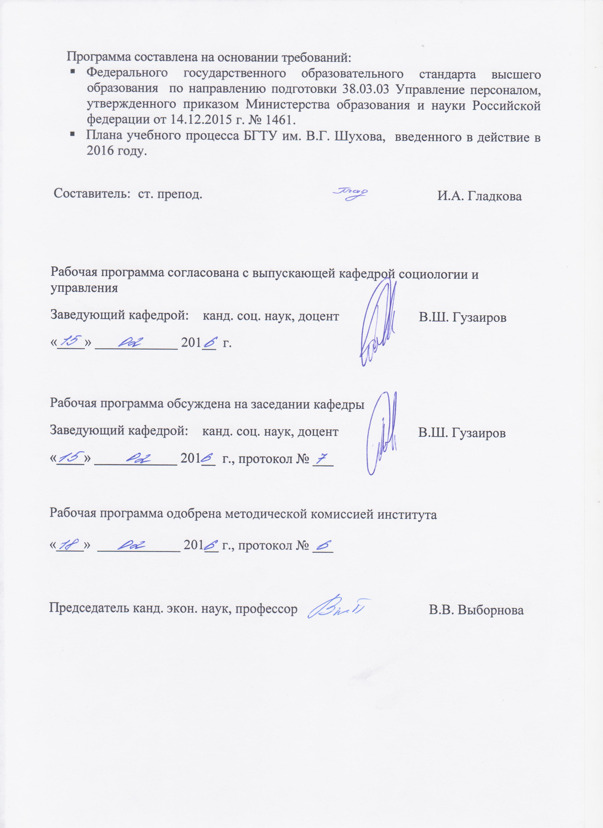
- ПЛАНИРУЕМЫЕ РЕЗУЛЬТАТЫ ОБУЧЕНИЯ ПО ДИСЦИПЛИНЕ

Формируемые компетенции |  |  | Требования к результатам обучения
№ | Код компетенции | Компетенция | Требования к результатам обучения
Профессиональные
1 | ПК-3 | Знание основ разработки и внедрения требований к должностям, критериев подбора и расстановки персонала, основ найма, разработки и внедрения программ и процедур подбора и отбора персонала, владение методами деловой оценки персонала при найме и умение применять их на практике | В результате освоения дисциплины обучающийся должен  Знать: основы разработки и внедрения требований к должностям; подбора и отбора персонала с использованием информационных технологий, основы компьютерной диагностики профессиональной пригодности;  Уметь: уметь применять на практике методы диагностики профессиональной пригодности использовать компьютерные варианты методик диагностики профессиональной пригодности персонала;  Владеть: навыками диагностики профессиональной пригодности и индивидуально-типологических особенностей личности, навыками составления заключения по результатам компьютерной диагностики профессиональной пригодности.
 | ПК-4 | Знание основ социализации, профориентации и профессионализации персонала, принципов формирования системы трудовой адаптации персонала, разработки и внедрения программ трудовой адаптации и умение применять их на практике | В результате освоения дисциплины обучающийся должен  Знать: основы социализации, профориентации и профессионализации персонала;  Уметь: определять стадии профессионального развития, типы профессионального самоопределения, проводить психологическую классификацию профессий;  Владеть: навыками диагностики профессионально-важных качеств.

- МЕСТО ДИСЦИПЛИНЫ В СТРУКТУРЕ ОБРАЗОВАТЕЛЬНОЙ
ПРОГРАММЫ
Содержание дисциплины основывается и является логическим продолжением следующих дисциплин:
№ | Наименование дисциплины (модуля)
 | Социология
 | Планирование карьеры
 | Организация деятельности муниципальной власти
 | Социальный менеджмент
 | Основы кадровой политики и кадрового планирования
 | Информационные технологии в профессиональном отборе персонала
Содержание дисциплины служит основой для изучения следующих дисциплин:
№ | Наименование дисциплины (модуля)
 | Социальное прогнозирование и проектирование
 | Современные методы социального управления
 | Регламентация и нормирование труда
 | Рекрутмент
 | Организация работы кадрового агентства
 | Организационная культура
 | Психодиагностика профессиональной деятельности
 | Психодиагностика внутриорганизационных отношений
 | Оценка персонала
 | Адаптация и развитие персонала
 | Профессиональная адаптация
 | Преддипломная практика
 | Государственная итоговая аттестация
- ОБЪЕМ ДИСЦИПЛИНЫ
Общая трудоемкость дисциплины составляет 4 зачетные единицы, 144 часа.
Вид учебной работы | Всего  часов | Семестр  № 5
Общая трудоемкость дисциплины, час | 144 | 144
Контактная работа  (аудиторные занятия), в т.ч.: | 51 | 51
лекции | 17 | 17
лабораторные | 34 | 34
практические
Самостоятельная работа студентов, в том числе: | 93 | 93
Курсовой проект
Курсовая работа
Расчетно-графическое задания | 18 | 18
Индивидуальное домашнее задание
Другие виды самостоятельной  работы | 39 | 39
Форма промежуточная аттестация  (экзамен) | 36 | 36

4. СОДЕРЖАНИЕ ДИСЦИПЛИНЫ
4.1 Наименование тем, их содержание и объем
Курс 3 Семестр 5

№ п/п |  | Наименование раздела  (краткое содержание) | Объем на тематический раздел по видам учебной нагрузки, час
 |  | Наименование раздела  (краткое содержание) | Лекции | Практические  занятия | Лабораторные  занятия | Самостоятельная  работа
- Введение в психодиагностику профессиональной пригодности
 | Психодиагностика как наука, ее предмет, задачи и методы. Психологическое содержание проблемы профессиональной пригодности. Профессиональная пригодность как категория системы «человек – профессия». Принципы определения профессиональной пригодности. Разработка системы определения профессиональной пригодности. |  | 1 |  | 3 | 4
- Деятельность и профессиональная пригодность
 | Психологические особенности профессиональной деятельности. Психологическая система деятельности и профессиональная пригодность. |  | 2 |  | 3 | 4
- Профессиональная пригодность и личность профессионала
 | Личность и деятельность. Самоопределение личности профессионала. Развитие личности профессионала. Этапы профессионального развития личности. Структура личности. Основные направления изучения структуры личности. Общие, специальные и профессиональные способности. Профессионально важные качества. Разработка требований к должностям. Система определения профессиональной пригодности. |  | 2 |  | 4 | 5
- Основы профессиографии
 | Основные принципы психологического анализа деятельности. Методические приемы психологического анализа деятельности. Процедура обоснования профессиональных требований. Профессиография. Психологическая классификация профессий. |  | 2 |  | 4 | 4
5. Методы психодиагностики профессиональной пригодности
 | Основные направления развития психодиагностики и прогностики. Классификация методов психодиагностики. Компьютерная психодиагностика. Требования к методам психодиагностики и прогнозирования профессиональной пригодности. |  | 2 |  | 4 | 5
6. Психодиагностика психических процессов
 | Диагностика основных свойств нервной системы. Диагностика познавательных процессов. Диагностика психомоторных процессов. |  | 2 |  | 4 | 4
7. Психодиагностика свойств личности
 | Личностные опросники. Диагностика темперамента. Диагностика интеллектуальных способностей. Диагностика мотивационной сферы. Диагностика нервно-психической (эмоциональной) напряженности. Тесты достижений. Нетестовые методы изучения личности. |  | 2 |  | 4 | 5
8. Проективные методы
 | Метод цветовых выборов. Метод портретных выборов. Графические проективные методики |  | 2 |  | 4 | 4
9. Использование результатов компьютерной диагностики
профессиональной пригодности
 | Анализ результатов экспериментальных исследований профессиональной пригодности. Заключение о профессиональной пригодности специалиста. Составление характеристики |  | 2 |  | 4 | 4
ВСЕГО: |  |  | 17 |  | 34 | 39

4.2. Содержание практических (семинарских) занятий
не предусмотрено

4.3. Содержание лабораторных занятий

№ | Наименование  раздела дисциплины | Тема практического (семинарского) занятия | К-во часов | К-во часов СРС
семестр № 5
1 | Введение  в психодиагностику  профессиональной пригодности | - Введение в психодиагностику  профессиональной пригодности  Психодиагностика как наука, ее предмет, задачи и методы. Психологическое содержание проблемы профессиональной пригодности. Компьютерная диагностика профессиональной пригодности: предмет, задачи, перспективы развития. Особенности компьютерного тестирования. | 3 | 3
2 | Деятельность  и профессиональная пригодность | - Деятельность и профессиональная  пригодность  Психологические особенности профессиональной деятельности. Психологическая система деятельности и профессиональная пригодность. Рабочие нагрузки и профессиональная пригодность. Безопасность труда и профессиональная пригодность. | 1,5 | 3
2 | Деятельность  и профессиональная пригодность | - Разработка системы определения  профессиональной пригодности  Профессиональная пригодность как категория системы «человек – профессия». Принципы определения профессиональной пригодности. Процедура обоснования профессиональных требований. Требования к методам психодиагностики и прогнозирования профессиональной пригодности. Формирование требований к должности. Разработка системы определения профессиональной пригодности. Разработка программ и процедур профессионального отбора персонала. | 1,5 | 3
3 | Профессиональная пригодность и личность профессионала | - Профессиональное развитие личности  Личность и деятельность. Профессиональное самоопределение. Развитие личности профессионала. Периодизация профессионального развития личности. Структура личности. Основные направления изучения структуры личности. | 2 | 4
3 | Профессиональная пригодность и личность профессионала | - Анализ профессионально важных качеств  Общие, специальные и профессиональные способности. Профессионально важные качества. Выявление профессионально важных качеств менеджера по персоналу, рекрутера, менеджера по обучению и развитию персонала, специалиста по ведению кадровой документации и др. | 2 | 4
4 | Основы  профессиографии | 6.Основы профессиографии  Основные принципы психологического анализа деятельности. Методические приемы психологического анализа деятельности. Процедура обоснования профессиональных требований. Профессиография. Психологическая классификация профессий | 2 | 4
4 | Основы  профессиографии | 7. Экспертиза вакансии  Проведение экспертизы вакансий: менеджер по персоналу, рекрутер, помощник руководителя, менеджер по продажам и др. Разработка профиля требований по анализируемым вакансиям. | 2 | 4
5 | Методы  психодиагностики профессиональной пригодности | 8. Методы психодиагностики профессиональной пригодности  Направления развития психодиагностики и прогностики. Классификация методов психодиагностики. Компьютерная психодиагностика. Требования к методам психодиагностики и прогнозирования профессиональной пригодности. Валидность, надежность, точность методов психодиагностики | 2 | 4
5 | Методы  психодиагностики профессиональной пригодности | 9.Технология работы в автоматизированной  системе психодиагностики «Оберон»  Регистрация пользователя, работа с тестами, сохранение результатов, анализ полученных результатов, составление отчета о проведенной процедуре диагностики.  Работа с документом: сохранение в файл, перенос в Word целого документа или его фрагментов, печать документа. | 2 | 4
6 | Психодиагностика  психических процессов | 10. Диагностика познавательных процессов  «Корректурная проба», «Отыскивание чисел с переключением», «Расстановка чисел», «Выявление слов», «Численно-буквенные сочетания», «Числовые ряды», «Аналогии», «Количественные отношения» и др. Диагностика психомоторных процессов: «Исследование простых и сложных сенсомоторных реакций», «Двигательная координация и напряженность» (ДКН) и др. Диагностика интеллектуальных способностей: «Прогрессивные матрицы Равена», «Тест Векслера», «Тест структуры интеллекта Амтхауэра», «IQ-тесты». | 2 | 4
6 | Психодиагностика  психических процессов | 11. Диагностика мотивационной и эмоциональной сфер личности  Компьютерная диагностика мотивационной сферы с помощью методик: «Ориентировочная анкета», «Определение уровня самоконтроля», «Определение ценностных ориентаций Рокича», «Мотивационный тест Хекхаузена», «Дифференциально-диагностический опросник». Компьютерная диагностика эмоциональной сферы: «Ситуативная и личностная тревожность (опросник Спилбергера – Ханина)», «Незаконченные предложения», «Прогноз». | 2 | 4
7 | Психодиагностика свойств личности | 12. Диагностика темперамента и характера  Компьютерная диагностика темперамента и характера: «Личностный опросник Айзенка», «Характерологический опросник Леонгарда», «Опросник Стреляу», «Опросник структуры темперамента Русалова – ОСТ», «Опросник Морриса» | 2 | 4
7 | Психодиагностика свойств личности | 13. Проведение диагностики индивидуальных особенностей личности с помощью компьютерных вариантов методик  Понятие личности, основные подходы к изучению структуры личности. Общие специальные и профессиональные способности. Профессионально-важные качества. Компьютерные варианты личностных опросников: «Миннессотский многомерный личностный опросник (ММPI), «Стандартизированный многофакторный метод исследования личности (СМИЛ)», «16-факторный личностный опросник Кэттелла». | 2 | 4
8. | Проективные  методы | 14. Технология работы  с проективными методиками  Проективные методы: метод цветовых выборов, метод портретных выборов. Графические проективные методы: «Несуществующее животное», «Человек под дождем», «Карта внутренней страны». | 4 | 4
9 | Использование результатов компьютерной диагностики профессиональной  пригодности | 15. Анализ результатов экспериментальных  исследований профессиональной пригодности  Анализ результатов экспериментальных исследований профессиональной пригодности. Заключение о профессиональной пригодности специалиста. Составление характеристики. Составление карты компетенций и должностных инструкций. Использование результатов компьютерной диагностики профессиональной пригодности. Учет личностных и профессионально-деловых качеств сотрудников. | 2 | 4
9 |  | 16.Составление итогового отчетного документа  по результатам диагностики  На основании результатов, полученных в результате диагностики, составляется итоговый отчетный документ. Оценивается профессиональная пригодность к должности «менеджер по персоналу» | 2 | 4
ИТОГО: |  |  | 34 | 34

5.ФОНД ОЦЕНОЧНЫХ СРЕДСТВ ДЛЯ ПРОВЕДЕНИЯ ТЕКУЩЕГО
КОНТРОЛЯ УСПЕВАЕМОСТИ, ПРОМЕЖУТОЧНОЙ АТТЕСТАЦИИ
ПО ИТОГАМ ОСВОЕНИЯ ДИСЦИПЛИНЫ
5.1. Перечень контрольных вопросов (типовых заданий)
№ | Наименование  раздела дисциплины | Содержание вопросов (типовых заданий)
1 | Введение  в психодиагностику  профессиональной пригодности | - Психодиагностика как наука, ее предмет, задачи и методы  - Психологическое содержание проблемы профессиональной пригодности  - Компьютерная диагностика профессиональной пригодности: предмет, задачи, перспективы развития  - Особенности компьютерного тестирования  - Профессиональная пригодность как категория системы «человек – профессия»
2 | Деятельность  и профессиональная пригодность | - Психологические особенности профессиональной деятельности  - Психологическая система деятельности и профессиональная пригодность  - Рабочие нагрузки и профессиональная пригодность  - Безопасность труда и профессиональная пригодность  - Принципы определения профессиональной пригодности  - Разработка системы определения профессиональной пригодности  - Разработка программ и процедур профессионального отбора персонала
3 | Профессиональная пригодность и личность профессионала | - Личность и деятельность  - Профессиональное самоопределение  - Развитие личности профессионала  - Периодизация профессионального развития личности  - Общие, специальные и профессиональные способности  - Профессионально важные качества
4 | Основы  профессиографии | - Основные принципы психологического анализа деятельности.  - Методические приемы психологического анализа деятельности.  - Процедура обоснования профессиональных требований.  - Профессиография.  - Психологическая классификация профессий  - Проведение экспертизы вакансий  - Разработка профиля требований
5 | Методы  психодиагностики профессиональной пригодности | - Классификация методов психодиагностики  - Компьютерная психодиагностика  - Требования к методам психодиагностики и прогнозирования профессиональной пригодности  - Валидность, надежность, точность методов психодиагностики  - Технология работы в автоматизированной системе психодиагностики «Оберон»: регистрация пользователя, работа с тестами, сохранение результатов, анализ полученных результатов, составление отчета о проведенной процедуре диагностики
6 | Психодиагностика  психических процессов | - Диагностика познавательных процессов  - «Корректурная проба»  - «Отыскивание чисел с переключением»  - «Расстановка чисел», «Численно-буквенные сочетания»  - «Аналогии», «Количественные отношения»  - Диагностика психомоторных процессов: «Исследование простых и сложных сенсомоторных реакций», «Двигательная координация и напряженность» (ДКН)  - Диагностика интеллектуальных способностей: «Прогрессивные матрицы Равена», «Тест Векслера», «Тест структуры интеллекта Амтхауэра», IQ-тесты Айзенка-Горбова  - Компьютерная диагностика мотивационной сферы с помощью методик: «Ориентировочная анкета», «Определение уровня самоконтроля», «Определение ценностных ориентаций Рокича», «Мотивационный тест Хекхаузена»  - Компьютерная диагностика эмоциональной сферы: «Ситуативная и личностная тревожность (опросник Спилбергера – Ханина)».
7 | Психодиагностика свойств личности | - Понятие личности, основные подходы к изучению структуры личности  - Понятие темперамента и характера  - «Личностный опросник Айзенка»  - «Характерологический опросник Леонгарда»  - «Опросник Морриса»  - Компьютерные варианты личностных опросников.  - «Миннессотский многомерный личностный опросник (ММPI)  - «Стандартизированный многофакторный метод исследования личности (СМИЛ)»  - «16-факторный личностный опросник Кэттелла»
8. | Проективные  методы | Технология работы с проективными методиками  - Метод цветовых выборов  - Метод портретных выборов  - Графические проективные методы: «Несуществующее животное», «Человек под дождем», «Карта внутренней страны» и др.
9 | Использование результатов компьютерной диагностики профессиональной  пригодности | - Анализ результатов экспериментальных исследований профессиональной пригодности  - Заключение о профессиональной пригодности специалиста  - Составление характеристики  - Составление карты компетенций и должностных инструкций  - Использование результатов компьютерной диагностики профессиональной пригодности
Перечень вопросов к экзамену
- Психодиагностика как наука, ее предмет и задачи
- Цели и задачи компьютерной психодиагностики
- Достоинства и недостатки компьютерной психодиагностики
- Классификация методов психодиагностики
- Общие критерии классификации психодиагностических методик
- Требования к методам психодиагностики
- Понятие профессиональной пригодности
- Общие, специальные и профессиональные способности
- Психологическая классификация профессий
- Основы профессиографии
- Процедура обоснования профессиональных требований
- Принципы и этапы разработки профессиограммы
- Классификация профессий: подход Дж. Холланда
- Профессионально-важные качества: характеристика и принципы определения
- Интеллект: модели и принципы диагностики
- Тест структуры интеллекта Амтхауэра: краткая характеристика
- Тесты достижений
- Прогрессивные матрицы Равенна: краткая характеристика
- Методы психодиагностики психомоторных процессов
- Личностный опросник FPI: краткая характеристика
- Личностный опросник Айзенка: краткая характеристика
- Характерологический опросник Шмишека-Леонгарда:
- краткая характеристика
- Тест Томаса: краткая характеристика
- Тест Айзенка-Горбова: краткая характеристика методики
- Классификация и возможности проективных методик
- Методика Дж. Голланда: краткая характеристика
- Принципы кодирования и интерпретации профиля СМИЛ
- Профиль СМИЛ: характеристика шкалы №1
- Профиль СМИЛ: характеристика шкалы № 2
- Профиль СМИЛ: характеристика шкалы №3
- Профиль СМИЛ: характеристика шкалы № 4
- Профиль СМИЛ: характеристика шкалы №5
- Профиль СМИЛ: характеристика шкалы № 6
- Профиль СМИЛ: характеристика шкалы № 7
- Профиль СМИЛ: характеристика шкалы № 8
- Профиль СМИЛ: характеристика шкалы № 9
- Профиль СМИЛ: характеристика шкалы № 0
- Методика цветовых выборов М. Люшера: краткая характеристика
- Методика портретных выборов Сонди: краткая характеристика
- Диагностика мотивационной сферы
- Нетестовые методы изучения профессиональной пригодности
- Опросник самоактуализации личности (САТ): краткая характеристика
- Диагностика нервно-психической (эмоциональной) напряженности
- Опросник Шутца: краткая характеристика
- Заключение о профессиональной пригодности по результатам диагностики
- Опросник Спилбергера – Ханина: краткая характеристика
- Подбор психодиагностических методик для проведения профотбора
- Экспресс-диагностика уровня невротизации: краткая характеристика
- Технология психодиагностической работы
- Личностный опросник ОТКЛЭ: краткая характеристика
- Виды представления результатов диагностики
- Ориентировочная анкета: краткая характеристика
- Основные направления развития психодиагностики и прогностики
- Диагностика социально-психологической адаптации: краткая характеристика методики
- Диагностика состояния агрессии: краткая характеристика методики

5.2. Перечень тем курсовых проектов, курсовых работ,
их краткое содержание и объем
не предусмотрено
5.3. Перечень расчетно-графических заданий
Учебным планом предусмотрено написание РГЗ. Проводится анализ профессиональной пригодности по одной из должностей. РГЗ выполняется на основе анализа каждым студентов своих индивидуальных результатов психодиагностики по всем изучаемым на лабораторных занятиях методикам. В РГЗ проводится количественный и качественный анализ результатов диагностики и формулируется заключение об индивидуально-типологических особенностях личности и профессиональной пригодности.
Темы РГЗ
- Анализ профессиональной пригодности к должности специалист по ведению кадровой документации
- Анализ профессиональной пригодности к должности менеджер по персоналу
- Анализ профессиональной пригодности к должности менеджер по продажам
- Анализ профессиональной пригодности к должности бизнес-тренер
- Анализ профессиональной пригодности к должности руководитель кадровой службы
- Анализ профессиональной пригодности к должности экономист по труду
- Анализ профессиональной пригодности к должности инспектор по кадрам
- Анализ профессиональной пригодности к должности менеджер по подбору персонала
- Анализ профессиональной пригодности к должности менеджер по адаптации и развитию персонала
- Анализ профессиональной пригодности к должности специалиста по кадрам и профориентации
- Анализ профессиональной пригодности к должности инженера по нормированию труда
- Анализ профессиональной пригодности к должности начальника отдела социального развития
- Анализ профессиональной пригодности к должности секретаря-делопроизводителя
- Анализ профессиональной пригодности к должности менеджера по работе с клиентами
- Анализ профессиональной пригодности к должности менеджера по продажам рекламы
- Анализ профессиональной пригодности к должности PR-менеджера
- Анализ профессиональной пригодности к должности HR-специалиста
- Анализ профессиональной пригодности к должности бухгалтера
- Анализ профессиональной пригодности к должности администратора
- Анализ профессиональной пригодности к должности офис-менеджера
- Анализ профессиональной пригодности к должности продавца интернет-магазина
- Анализ профессиональной пригодности к должности маркетолога
- Анализ профессиональной пригодности к должности руководителя службы управления персоналом
- Анализ профессиональной пригодности к должности рекрутер
- Анализ профессиональной пригодности к должности экономиста по управленческому учету

Методические указания по выполнению РГЗ
Учебным планом предусмотрено написание РГЗ. Проводится анализ профессиональной пригодности по одной из должностей. РГЗ выполняется на основе анализа каждым студентов своих индивидуальных результатов психодиагностики по всем изучаемым на лабораторных занятиях методикам. В РГЗ проводится количественный и качественный анализ результатов диагностики и формулируется заключение об индивидуально-типологических особенностях личности и профессиональной пригодности.
Структура РГЗ включает в себя следующие компоненты:
- Титульный лист
- Содержание
- Введение
- Раздел I. Теоретическая часть
- Раздел II. Аналитическая часть
- Заключение
- Список источников и литературы.
Содержание включает введение, наименование разделов, заключение, список источников и литературы.
В разделах последовательно излагается содержание расчетно-графического задания. Заголовки разделов должны соответствовать содержательной части.
Во введении излагаются следующие вопросы:
- обосновывается актуальность темы;
- обосновывается выбор объекта и предмета исследования;
- формулируется цель выполнения расчетно-графического задания;
- формулируются задачи выполнения расчетно-графического задания;
- указывается структура работы.
Раздел I предполагает исследование теоретических основ профессиональной пригодности, а также изучение конкретных требований, предъявляемых к специалистам профессии, которая изучается в рамках выбранной темы расчетно-графического задания. При работе над первым разделом особое внимание уделяется выявлению психологических качеств, необходимых для успешного выполнения профессиональных задач в рамках исследуемой профессии Теоретический раздел завершается кратким выводом, обобщающим изложенный материал.
Раздел II предполагает анализ материалов, полученных при выполнении лабораторных работ по дисциплине «Компьютерная диагностика профессиональной пригодности». Он включает последовательное изложение результатов проведенной диагностики с использованием компьютерных вариантов психодиагностических методик. Представляется краткая информация о методике, ее цели, выявляемых ею характеристиках, способах обработки получаемых результатов. Далее приводятся полученные по данной методике количественные результаты. С целью повышения наглядности информации, можно полученные количественные результаты представить в графической форме (в виде диаграмм, графиков и т.п.). Затем необходимо дополнить количественные результаты качественной оценкой и сформулировать краткий вывод по данной методике. Завершается раздел обобщением результатов, полученных по всем методикам, проведенным на лабораторных занятиях, и формулированием итогового заключения о степени профессиональной пригодности к выбранной профессии.
Критерии оценивания:
Оценка «отлично» ‒ работа выполнена полностью. Содержательная часть расчетно-графического задания соответствует теме, представленный материал полностью раскрывает тему задания, в работе сформулированы значимые выводы. Практическая часть выполнена в полном объеме, студентом сформулированы полные, обоснованные и аргументированные выводы. Оформление заданий полностью соответствует предъявляемым требованиям.
Оценка «хорошо» ‒ работа выполнена полностью. Содержательная часть расчетно-графического задания соответствует теме, представленный материал раскрывает тему задания, в работе сформулированы адекватные выводы. Практическая часть выполнена в полном объеме и студентом сформулированы выводы. Оформление заданий в целом соответствует предъявляемым требованиям.
Оценка «удовлетворительно» ‒ работа выполнена полностью. Содержательная часть расчетно-графического задания соответствует теме, представленный материал раскрывает тему задания, в работе сформулированы выводы. Практическая часть выполнена в неполном объеме с незначительными ошибками, студентом сформулированы выводы. Оформление заданий в целом соответствует предъявляемым требованиям.
Оценка «неудовлетворительно» ‒ работа выполнена не полностью. Содержательная часть расчетно-графического задания не соответствует теме, представленный материал не раскрывает тему задания, в работе не сформулированы выводы. Практическая часть не выполнена в полном объеме, не сформулированы выводы. Оформление заданий не соответствует предъявляемым требованиям.

  - Перечень контрольных работ
не предусмотрено

6.ОСНОВНАЯ И ДОПОЛНИТЕЛЬНАЯ ЛИТЕРАТУРА

6.1. Перечень основной литературы

- Глуханюк, Н.С. Психодиагностика: учеб. для студентов высш. проф. образования, обучающихся по направлению подготовки «Психология»/ Н.С. Глуханюк, Д.Е. Щипанова. – 2-е изд., испр. – М.: Академия, 2013. – 237 с.
- Бодров, В.А. Психология профессиональной пригодности [Электронный ресурс]: учебное пособие / В.А. Бодров. – Электрон. текстовые дан.– М.: Пер Сэ, 2012. http://www.iprbookshop.ru/7393
- Гладкова, И.А. Компьютерная диагностика профессиональной пригодности: учебное пособие для студентов специальности 080400 – Управление персоналом / И.А. Гладкова. – Белгород: Изд-во БГТУ им. В.Г. Шухова, 2014. – 112 с.
- Гладкова, И.А. Компьютерная диагностика профессиональной пригодности [Электронный ресурс]: учебное пособие для студентов специальности 080400 Управление персоналом / И.А. Гладкова. – Электрон. текстовые дан.– Белгород: Изд-во БГТУ им. В.Г. Шухова, 2014. – Режим доступа: https://elib.bstu.ru/Reader/Book/2014090311553761500000655127
- Гладкова, И.А. Компьютерная диагностика профессиональной пригодности [Электронный ресурс]: метод. указания к выполнению практ. и самостоят. работы для студентов направления 080505-Упр. персоналом/ И.А. Гладкова. – Электрон. текстовые дан.– Белгород: Изд-во БГТУ им. В.Г. Шухова, 2012. – Режим доступа: https://elib.bstu.ru/Reader/Book/2013040918201483120900008508

6.2. Перечень дополнительной литературы

- Бодров, В.А. Практикум по дифференциальной психодиагностике профессиональной пригодности [Электронный ресурс]: практикум / В.А. Бодров. – Электрон. текстовые дан. – М.: Пер СЭ, 2012. – Режим доступа: http://www.iprbookshop.ru/7471
- Смирнов, М.Ю. Психодиагностика и психологический практикум [Электронный ресурс]: учебное пособие для студентов вузов / Смирнов М. Ю. – Электрон. текстовые дан. – Омск : Омский государственный институт сервиса, 2014. – Режим доступа: http://www.iprbookshop.ru/32796
- Базаркина, И.Н. Психодиагностика [Электронный ресурс]: практикум / И.Н. Базаркина – Электрон. текстовые дан. – М.: Человек, 2014. – Режим доступа: http://www.iprbookshop.ru/27590
- Гарусев, А.В. Основные методы сбора данных в психологии [Электронный ресурс]: учебное пособие / А.В. Гарусев – Электрон. текстовые дан. – М.: АспектПресс, 2012. – Режим доступа: http://www.iprbookshop.ru/8872
- Анцупов, А.Я. Социально-психологическая оценка персонала : учеб. пособие для студентов вузов, обучающихся по специальности «Упр. персоналом» (080505), «Менеджмент орг.» (080507), «Психология» (030301) / А. Я. Анцупов, В. В. Ковалев. – 2-е изд., перераб. и доп. – М.: Юрайт, 2014. –392 с.

  - Перечень интернет ресурсов

- http://e.lanbook.com – Электронно-библиотечная система издательства «Лань»
- http://www.iprbookshop.ru – Электронно-библиотечная система издательства «IPRbooks»
- http://www.kapr.ru – Журнал «Кадры предприятия».
- http://www.top-personal.ru/ – Журнал «Управление персоналом».
- http://www.univerlib.ru/ – On-line – библиотека.

7.МАТЕРИАЛЬНО-ТЕХНИЧЕСКОЕ И ИНФОРМАЦИОННОЕ
ОБЕСПЕЧЕНИЕ
Лекционные занятия – аудитория, оснащённая меловой доской и специализированной мебелью.
Лабораторные занятия – специализированные компьютерные классы, оснащённые меловой доской, специализированной мебелью, комплектом презентационного оборудования: ноутбукLenovoG50-30 (IntelCeleronN240); мультимедийный проектор AcerXD1280D; переносной экран, с предустановленным лицензионным программным обеспечением: MicrosoftOffice 2013 (№31401445414), MicrosoftWindows 7 (№63-14к), KasperskyEndpointSecurity 10 (№17E0170707130320867250).
При осуществлении образовательного процесса по дисциплине используется автоматизированная система диагностики «Оберон», а так же бланковые и компьютерные тесты.
Самостоятельная работа студентов обеспечивается научной, учебной, учебно-методической литературой в методическом кабинете кафедры социологии и управления ГУК №318, научно-технической библиотеке БГТУ им. В.Г. Шухова, с предоставлением рабочих мест, оборудованных персональными компьютерами и ноутбуками, подключенными к электронной информационно-образовательной среде университета. Самостоятельная работа студентов обеспечивается участием в программах MicrosoftDreamSpark/Imagine(№52031/МОС 2793)и Office 365 (E04002C51M) с возможностью бесплатной загрузки лицензионного программного обеспечения.
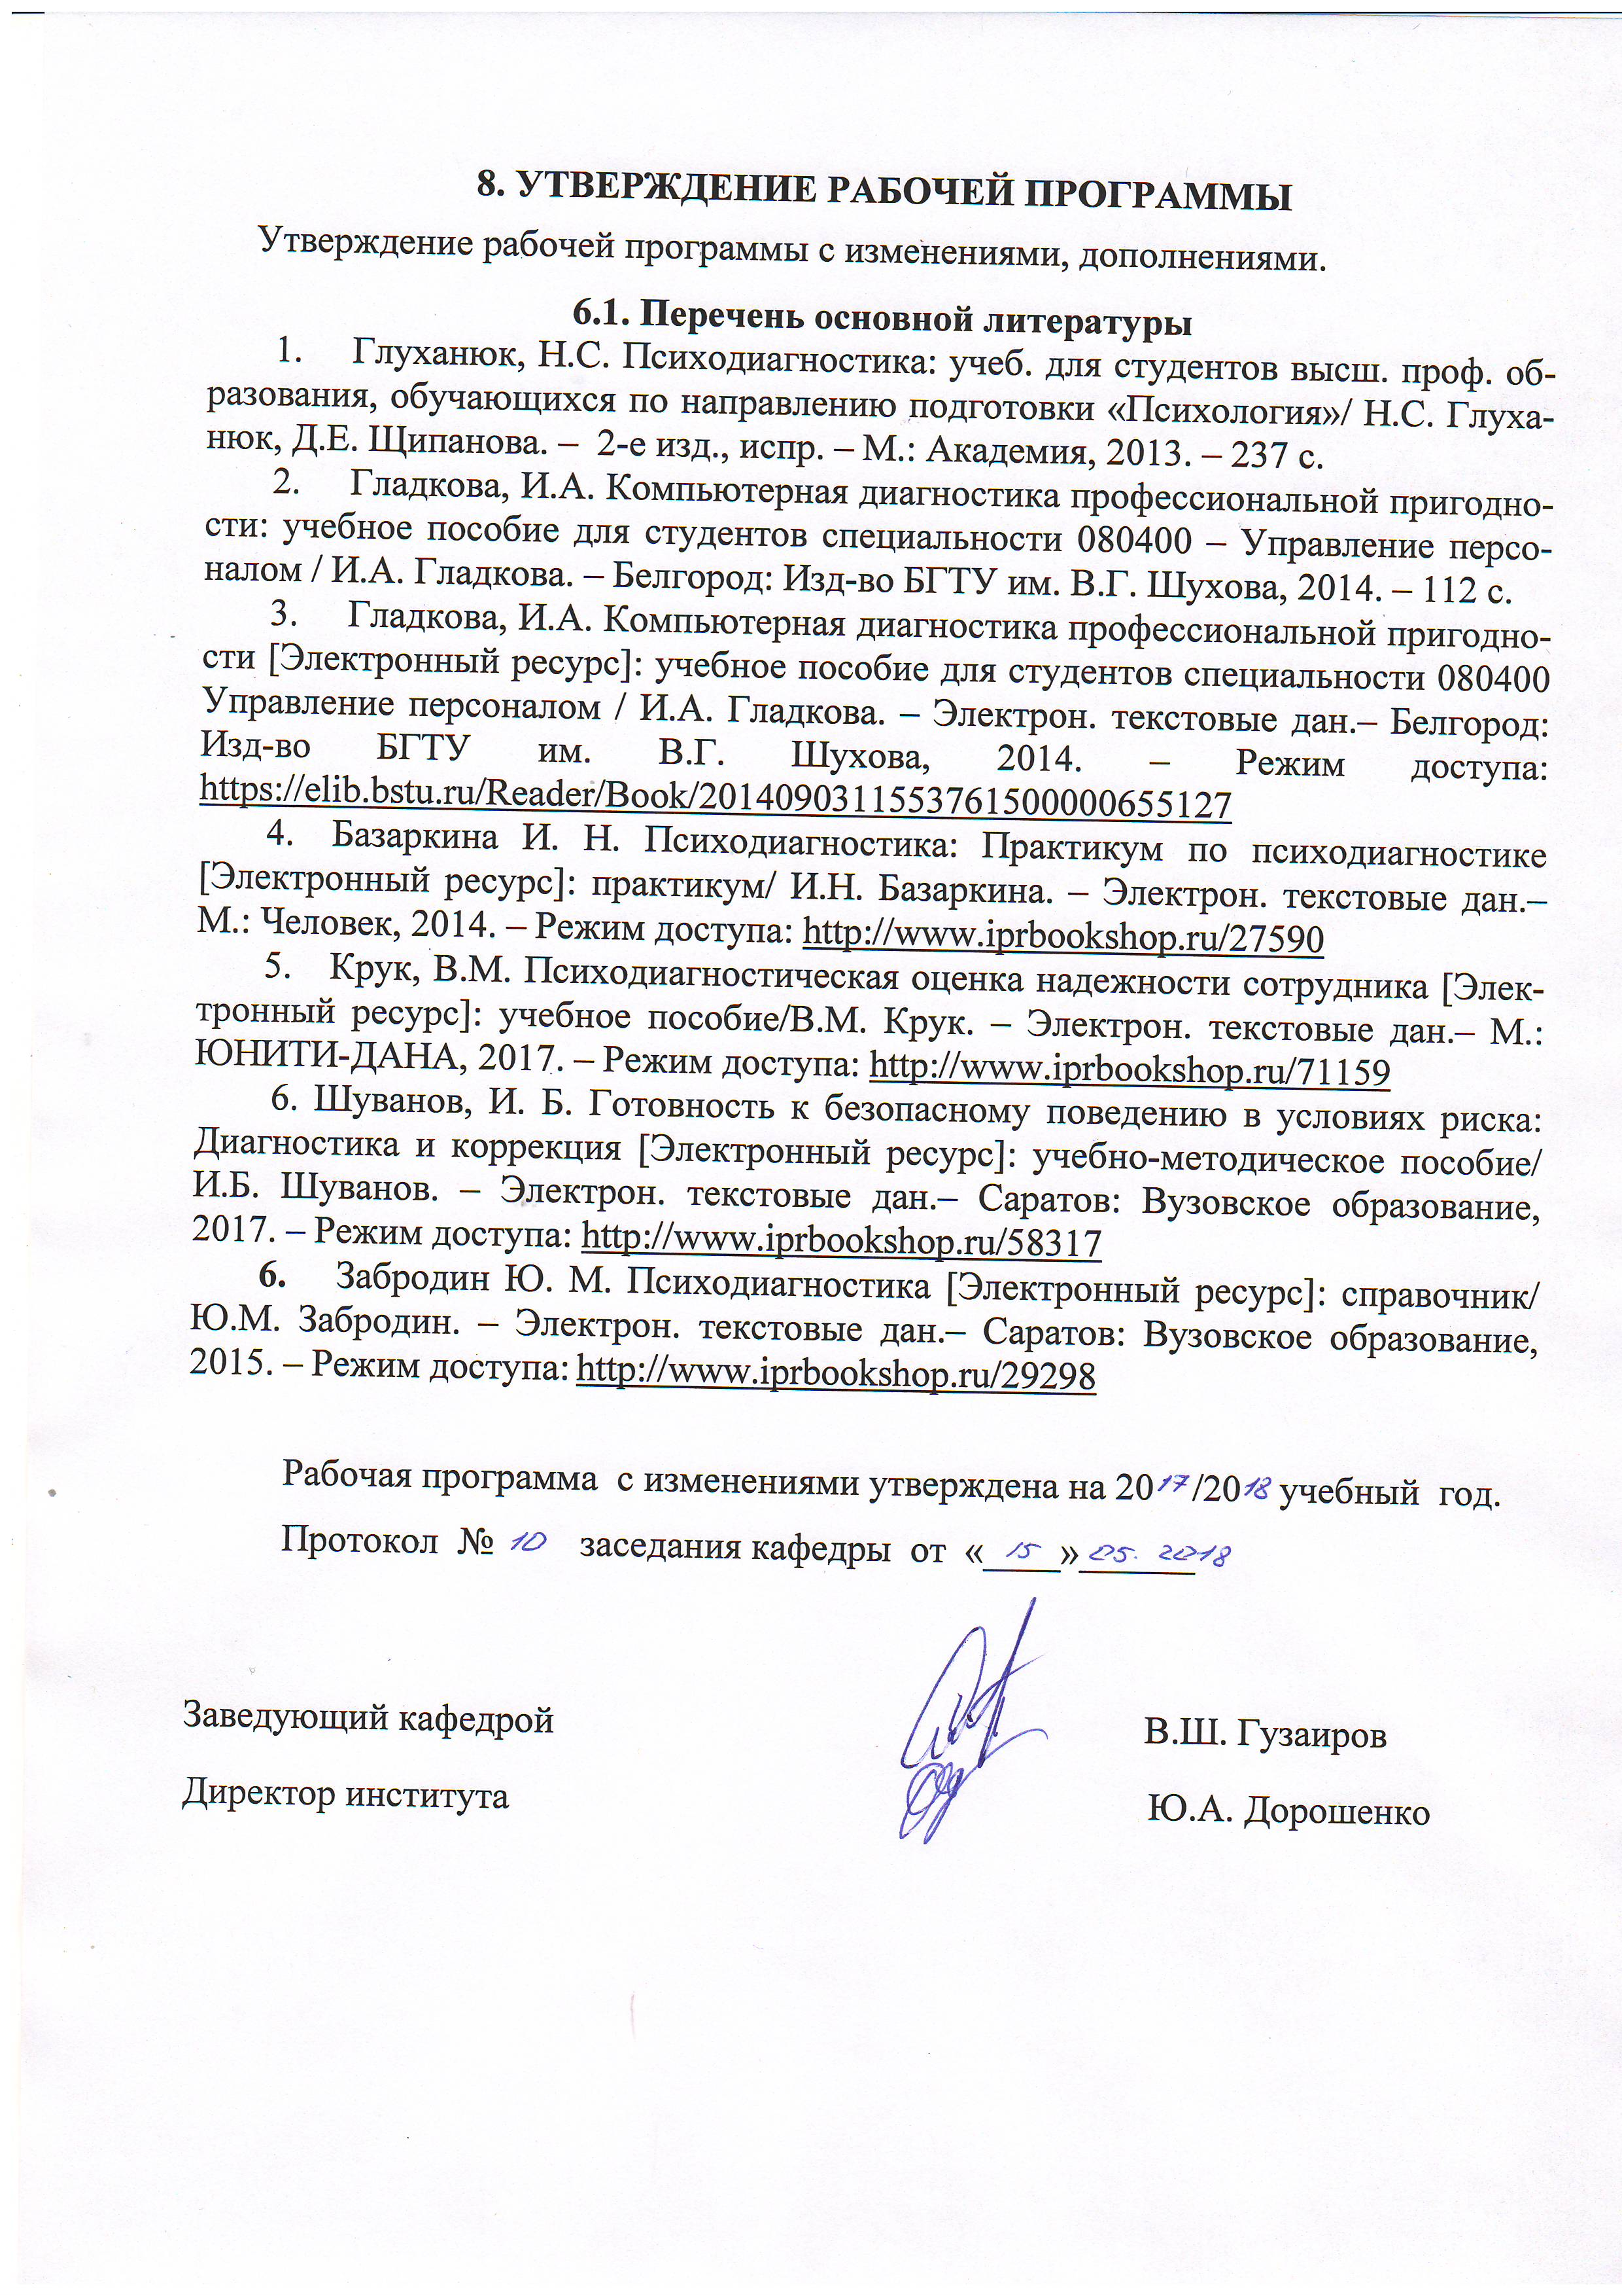
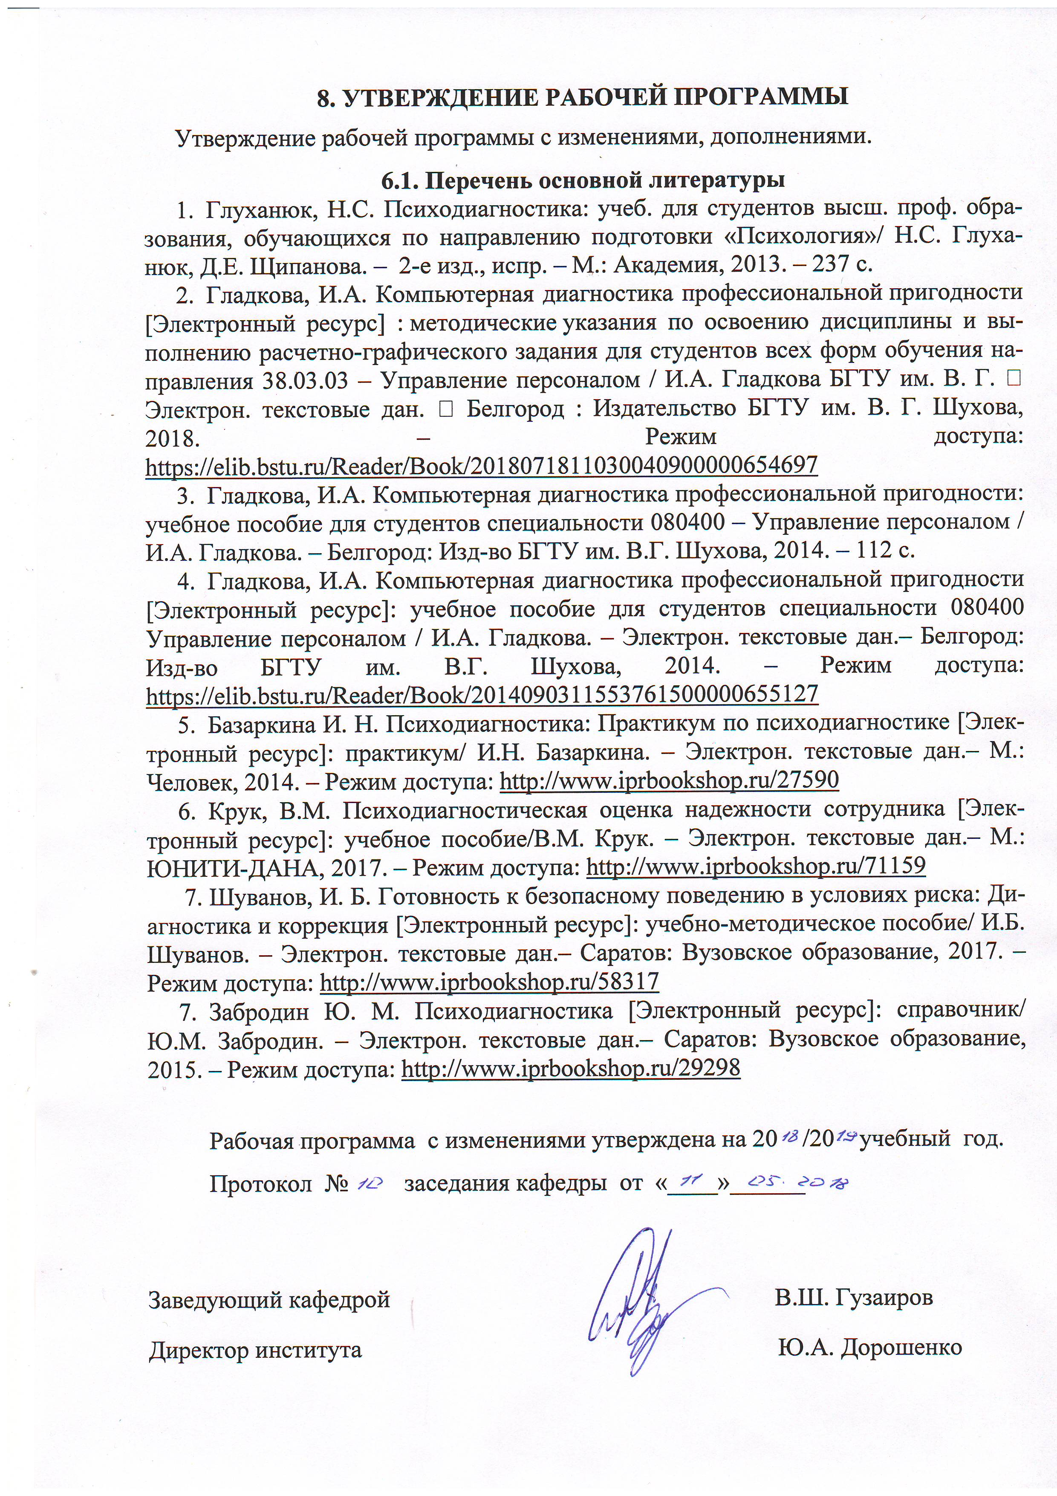



Приложение №1

Методические указания для обучающегося по освоению дисциплины

Целью преподавания дисциплины является освоение основ разработки и внедрения требований к должностям; подбора и отбора персонала с использованием информационных технологий, развитие умений применять на практике методы диагностики профессиональной пригодности использовать компьютерные варианты методик диагностики профессиональной пригодности персонала.
В процессе освоения дисциплины происходит формирование общих представлений о системе диагностики профессиональной пригодности специалистов; получение навыков самостоятельной работы на персональном компьютере с методиками по определению профессиональной пригодности; применение полученных знаний в дальнейшей профессиональной деятельности, а также для самопознания, саморазвития и профессионального самоопределения.
Исходный этап изучения дисциплины предполагает ознакомление с учебным планом по специальности и рабочей программой, характеризующей границы и содержание учебного материала, который подлежит освоению.
В учебниках и учебных пособиях, представленных в списке рекомендуемой литературы, содержатся ответы на поставленные вопросы. Инструментами освоения учебного материала являются основные термины и понятия, составляющие категориальный аппарат дисциплины. Их осмысление, запоминание и практическое использование является обязательным условием овладения курсом.
Для обеспечения систематического контроля над процессом усвоения тем курса следует пользоваться перечнем контрольным вопросов для проверки знаний по дисциплине, содержащихся в планах и методических указаниях для студентов. Если при ответах на сформулированные в перечнях вопросы возникнут затруднения, необходимо обратиться за консультацией к преподавателю.

Тема 1 Введение в психодиагностику профессиональной пригодности
В этой теме рассматриваются предметы, задачи и методы психодиагностики. Главная задача состоит в уяснении предмета и задач психологии. Раскрываются теоретические основания применения теоретических положений психодиагностики для решения практических задач диагностики профессиональной деятельности. Введение в психодиагностику профессиональной пригодности предполагает изучение требований к методам психодиагностики. Раскрываются особенности компьютерного тестирования.
Термины и понятия: психодиагностика, профессиональная пригодность компьютерная диагностика профессиональной пригодности, валидность, надежность, точность методик психодиагностики, тестирование.

Тема 2 Деятельность и профессиональная пригодность
В данной теме рассматриваются психологические особенности профессиональной деятельности. Анализируется психологическая система деятельности. Профессиональная пригодность рассматривается как категория системы «человек – профессия». Раскрываются вопросы безопасности труда и профессиональной пригодности. Подробно рассматривается процедура обоснования профессиональных требований. На лабораторном занятии изучается алгоритм разработки системы определения профессиональной пригодности. Рассматриваются программы и процедуры профессионального отбора персонала
Термины и понятия: деятельность, профессиональная деятельность, структура деятельности, профессиональные требования, профессионально-важные качества, профессиональная пригодность профессиональный отбор.

Тема 3 Профессиональная пригодность и личность профессионала
В данной теме рассматриваются вопросы профессионального самоопределения и развития личности профессионала. Изучаются различные подходы к периодизации профессионального развития личности. Рассматривается структура личности профессионала. На лабораторном занятии проводится анализ профессионально важных качеств специалистов различных профессий (менеджера по персоналу, менеджера по работе с клиентами, специалиста по ведению кадрового документооборота и др.). Составляется психограмма по различным профессиям.
Термины и понятия: профессиональное самоопределение, профессиональное развитие, периодизация профессионального развития, профессиональные требования, профессионально-важные качества, профессиональный отбор.

Тема 4 Основы профессиографии
В данной теме рассматриваются основы профессиографии. Изучаются различные подходы к составлению профессиограмм. Изучается психологическая классификаци профессий согласно подходу Е. Климова и Д. Холланда. На лабораторном занятии проводится диагностика профессионального типа личности с помощью компьютерного варианта методики Д. Холланда. Анализируются полученные результаты и формулируется заключение. На лабораторном занятии осуществляется классификация различных профессий по принципам, предлагаемым Е.А. Климовым. Проводится процедура экспертизы вакансии с последующей разработкой профиля требований.
Термины и понятия: профессиография, профессиограмма, психограмма, профессиональные требования, профессионально-важные качества, социальный, реалистический, конвенциональный, интеллектуальный, художественный и предпринимательский профессиональные типы, экспертиза вакансий, типы профессий, профиль требований.

Тема 5 Методы психодиагностики профессиональной пригодности
Важная задача темы состоит в знакомстве с методами психодиагностики профессиональной пригодности, их классификацией. Рассматриваются основные направления развития психодиагностики и прогностики. Особое внимание уделяется вопросу компьютерной психодиагностики профессиональной пригодности, специфике компьютерных и компьютеризованных тестов. Раскрываются требования к методам психодиагностики и прогнозирования. На лабораторном занятии Технология работы в автоматизированной системе психодиагностики «Оберон»: регистрация пользователя, работа с тестами, сохранение результатов, анализ полученных результатов, составление отчета о проведенной процедуре диагностики. Проводится диагностика по компьютерному варианту методики «ОТКЛЭ», с последующим анализом полученных результатов.
Термины и понятия: психодиагностика, методы психодиагностики, профессиональная пригодность, система «человек – профессия», принципы определения профессиональной пригодности, система определения профессиональной пригодности, компьютерная психодиагностика, тест, методика, стандартизация (нормирование) показателей тестов, надежность тестов, валидность тестов.

Тема 6 Психодиагностика психических процессов
Главная задача темы состоит в знакомстве с методами психодиагностики психических процессов. Использование конкретных методов психодиагностики для решения задач определения профессиональной пригодности должно основываться на данных об особенностях требований к личности и знаниях о диагностической ценности методик изучения, на оценке профессионально-важных качеств личности. Условия жизни, воспитание, трудовая деятельность существенно влияют на формирование и развитие многих психологических качеств человека, однако некоторые из них имеют природную обусловленность. В связи с этим в процессе оценки профессиональной пригодности целесообразно бывает учитывать состояние достаточно устойчивых биологических функций организма – основных свойств нервной системы, психомоторных процессов. Знакомство с конкретными методиками их диагностики осуществляется в рамках изучения данной темы. На лабораторных занятиях, посвящённых изучению данной темы, проводится работа со следующими методиками:
- «Корректурная проба»
- «Отыскивание чисел с переключением»
- «Расстановка чисел», «Численно-буквенные сочетания»
- «Аналогии», «Количественные отношения»
- Диагностика психомоторных процессов: «Исследование простых и сложных сенсомоторных реакций», «Двигательная координация и напряженность» (ДКН)
- Диагностика интеллектуальных способностей: «Прогрессивные матрицы Равена», «Тест Векслера», «Тест структуры интеллекта Амтхауэра», IQ-тесты Айзенка-Горбова
- Компьютерная диагностика мотивационной сферы с помощью методик: «Ориентировочная анкета», «Определение уровня самоконтроля», «Определение ценностных ориентаций Рокича», «Мотивационный тест Хекхаузена»
- Компьютерная диагностика эмоциональной сферы: «Ситуативная и личностная тревожность (опросник Спилбергера – Ханина)».

Термины и понятия: методики психодиагностики основных свойств нервной системы, сила нервных процессов, подвижность нервных процессов, уравновешенность нервных процессов, методики психодиагностики познавательных процессов, устойчивость, концентрация, объем, распределение и переключение внимания, оперативная, кратковременная память, качество восприятия, репродуктивное, логическое, вербальное мышление.

Тема 7 Психодиагностика свойств личности
Главная задача темы состоит в знакомстве в теории и на практике с методами психодиагностики свойств личности. К их числу относятся личностные опросники, проективные методы, методы психодиагностики темперамента, интеллектуальных способностей, мотивационной сферы, нервно-психической (эмоциональной) напряженности, тесты достижений и нетестовые методы изучения личности. На лабораторных занятиях, посвящённых изучению данной темы, проводится работа со следующими методиками:
- «Личностный опросник Айзенка»
- «Характерологический опросник Леонгарда»
- «Опросник Морриса»
- Компьютерные варианты личностных опросников.
- «Стандартизированный многофакторный метод исследования личности (СМИЛ)»
- «16-факторный личностный опросник Кэттелла»
Термины и понятия: личность, темперамент, характер, интеллектуальные способности, мотивационная сфера, нервно-психическая (эмоциональная напряженность), личностные опросники, проективные методики, методики психодиагностики темперамента, интеллектуальных способностей, мотивационной сферы, нервно-психической (эмоциональной) напряженности, тесты достижений, нетестовые методы изучения личности.

Тема 8 Проективные методы
Главная задача темы состоит в знакомстве в теории и на практике с проективными методами психодиагностики. Рассматриваются особенности проективных методов, технология работы с ними. На лабораторных занятиях, посвящённых изучению данной темы, проводится работа со следующими методиками:
- «Методика цветовых выборов Люшера»
- «Методика портретных выборов Сонди»
- «Человек под дождем»
- «Карта внутренней страны»
Термины и понятия: проективные методы, графические проективные методы, механизм проекции, заключение по результатам психодиагностики

Тема 9 Использование результатов компьютерной диагностики
профессиональной пригодности
Главная задача темы заключается в формировании умений анализировать полученные результаты психодиагностики и составлять заключение о профессиональной пригодности специалиста. Осуществляется знакомство с основами психологической экспертизы совместимости членов малых групп. Полученные на лабораторных занятиях результаты психодиагностики обобщаются и оформляются в виде РГЗ.
Термины и понятия: психологическое заключение, характеристика, личностные характеристики и успешность профессиональной деятельности.

